**新 书 推 荐**

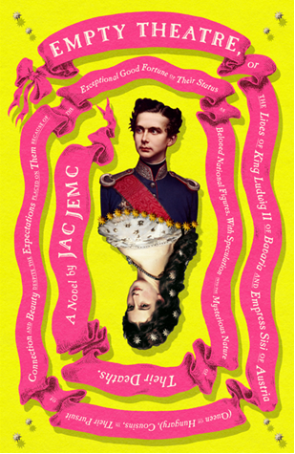

**中文书名：****《空剧场》**

**英文书名：EMPTY THEATRE**

**作 者：Jac Jemc**

**出 版 社：MCD**

**代理公司：WME/ANA/Lauren**

**页 数：464页**

**出版时间：2023年2月**

**代理地区：中国大陆、台湾**

**审读资料：电子稿**

**类 型：纪实文学**

**内容简介：**

**才华横溢的雅克·杰姆克 (Jac Jemc)所编的一部极度夸张的社会讽刺剧，以幽默的方式重新演绎了标志性王室表亲路德维希国王和茜茜公主的生活。**

这二人，是历史的巴伐利亚国王路德维希二世和奥地利皇后伊丽莎白，是十九世纪末的偶像，只是英年早逝，留下宏伟的肖像和宫殿。但对彼此来说，两人是路德维希和茜茜，这对表亲都对美充满热情，并且顽固地拒绝屈服于强加给自己的角色。

路德维希随备受宠爱，但又因为软弱和“缺乏男子气概”的兴趣总是受到惩罚，他深深地迷恋理查德·瓦格纳的歌剧，忽视在追求艺术方面的国家义务。十六岁时，茜茜与心爱的弗兰茨尔结婚，但她对自己身份地位带来的限制、周围人对其美貌的关注以及分娩时一次又一次蹂躏自己身体感到愤怒。茜茜和路德维希都极其虚荣，都因身份带来的限制感到创伤，二人都与自己被要求拥有并展示的形象作斗争，并通过奢侈、任性、表演和轻浮来抵制。

《空剧场》是一部悲喜剧杰作，让读者沉浸在路德维希和茜茜的稀有、荒谬、限制性的世界中——在那里，夸张的审美遮蔽了人物的孤独。贾克·杰姆克凭借智慧、悲情和想象力，带领我们踏上一段难忘的旅程，体会两个历史人物非凡的平行生活以及将二人联系在一起的复杂而脆弱的友谊。

**作者简介：**

**雅克·杰姆克 (Jac Jemc)**是FALSE BINGO、THE GRIP OF IT、MY ONLY WIFE和A Different Bed Every Time的作者。《我唯一的妻子》（MY ONLY WIFE）入围2013年笔会/罗伯特·W·宾厄姆首部小说奖，并获得了保拉·安德森图书奖，她的故事集FALSE BINGO获得了芝加哥书评小说奖，并入围Lambda奖和故事奖长名单。Jemc目前在加州大学圣地亚哥分校教授创意写作。

**媒体评价：**

“Jac Jemc 小说的梦幻景观将历史和想象力编织成一个奇妙的世界。《空剧场》是一场在美丽、颓废以及令人眼花缭乱的皇室和浮华中度过的奇异荒谬游戏。Jemc拥有令人羡慕的才华和深情的智慧。”

**——萨曼莎·亨特（Samantha Hunt）**

“现代而神秘，《空剧场》捕捉了一个时代令人震惊的品味，同时衡量了或许在我们看来光鲜亮丽生活背后高昂的成本。”

**——凯蒂·辛普森·史密斯（Katy Simpson Smith），《纽约时报》**

“立刻就让人着迷......在这部对历史小说的奇幻演绎中，熟练的纺纱师Jemc......将事实与虚构无缝融合，富有其特有的诗意......Jemc的推进式节奏、令人回味的简洁性以及情景结构让读者可以快速阅读。但对书中人物生活的精彩叙述能让读者回味无穷。”

**–《书单》星级评论**

“……这本小说是一次胜利。” —— **《柯克斯》星级评论**

**感谢您的阅读！**

**请将反馈信息发至：版权负责人**

**Email**：**[Rights@nurnberg.com.cn](mailto:Rights@nurnberg.com.cn)**

安德鲁·纳伯格联合国际有限公司北京代表处

北京市海淀区中关村大街甲59号中国人民大学文化大厦1705室, 邮编：100872

电话：010-82504106, 传真：010-82504200

公司网址：[http://www.nurnberg.com.cn](http://www.nurnberg.com.cn/)

书目下载：<http://www.nurnberg.com.cn/booklist_zh/list.aspx>

书讯浏览：<http://www.nurnberg.com.cn/book/book.aspx>

视频推荐：<http://www.nurnberg.com.cn/video/video.aspx>

豆瓣小站：<http://site.douban.com/110577/>

新浪微博：[安德鲁纳伯格公司的微博_微博 (weibo.com)](https://weibo.com/1877653117/profile?topnav=1&wvr=6)

微信订阅号：ANABJ2002

